PRAKTIKUM 1 SETUP ENVIRONMENT

Tujuan Praktikum
- Mahasiswa mengetahui tools yang akan digunakan selama perkuliahan
- Mahasiswa mengetahui cara membuat akun dan repositori di Github
- Mahasiswa mengetahui cara melakukan version control dengan menggunakan Github

Dasar Teori
Praktikum ini mencakup beberapa dasar teori yang melibatkan alat-alat kunci dalam pengembangan web modern. Pertama, XAMPP atau Laragon digunakan sebagai platform pengembangan lokal, menyediakan server Apache, MySQL, dan PHP untuk memungkinkan mahasiswa mengembangkan serta menguji aplikasi web secara efisien sebelum diterapkan di lingkungan produksi. Selanjutnya, NPM (Node Package Manager) adalah alat manajemen paket untuk JavaScript yang memfasilitasi pengelolaan dependensi proyek dan eksekusi skrip. Composer, sebagai manajer dependensi untuk PHP, memainkan peran penting dalam mengelola pustaka dan dependensi proyek PHP dengan mudah.
Visual Studio Code, sebagai editor kode sumber, membantu mahasiswa dalam mengembangkan aplikasi web dengan menyediakan fitur-fitur seperti penyusunan kode, debugging, dan integrasi dengan ekstensi untuk berbagai bahasa dan platform. Terakhir, Git dan GitHub digunakan untuk mengelola versi kode dan kolaborasi tim. Mahasiswa perlu memahami konsep dasar Git, termasuk commit, branch, pull request, dan merge, untuk efektif berkolaborasi dalam pengembangan proyek. Pemahaman mendalam tentang setiap alat ini menjadi kunci bagi mahasiswa untuk berhasil mengintegrasikan dan mengoptimalkan penggunaannya dalam pengembangan web dan kerja kolaboratif.

Persiapan Alat dan Bahan
- Seperangkat PC dan Koneksi Internet
- Web Browser, contoh : Microsoft Edge, Google Chrome
- Aplikasi Web pada Semester 1

Kegiatan Praktikum
Dalam Praktikum ini, fokus utamanya adalah pada instalasi alat-alat yang dibutuhkan dan pembuatan akun GitHub. Kegiatan dimulai dengan langkah-langkah untuk menginstal tools seperti XAMPP/Laragon, NPM, Composer, Visual Studio Code, dan Git. Mahasiswa akan diberikan panduan langkah-demi-langkah untuk memastikan bahwa setiap alat terkonfigurasi dengan benar di lingkungan kerja mereka. Selanjutnya, kegiatan praktikum melibatkan proses pembuatan akun GitHub, di mana mahasiswa akan diajak untuk membuat akun, mengonfigurasi profil, dan memahami dasar-dasar penggunaan platform GitHub.
Setelah instalasi dan pembuatan akun selesai, fokus selanjutnya adalah memperkenalkan GitHub sebagai sistem kontrol versi (version control). Mahasiswa akan diajak untuk membuat repositori di GitHub, melakukan commit, membuat branch, dan menggabungkan perubahan melalui pull request. Kegiatan ini dirancang untuk memberikan pemahaman praktis tentang bagaimana menggunakan GitHub sebagai alat kolaborasi dan version control dalam pengembangan perangkat lunak. Dengan demikian, mahasiswa akan dapat merasakan langsung bagaimana alat-alat tersebut berinteraksi dan mendukung proses pengembangan aplikasi web.

Persiapan Praktikum
- Periksa instalasi Local Development Server (XAMPP) Anda, Pastikan aplikasi dapat berjalan dengan baik
! Jika Anda tidak menggunakan XAMPP, sebutkan Local Development Server yang Anda gunakan ! Selain itu, periksa juga versi PHP dari XAMPP Anda, Pastikan berada di PHP versi 8 !
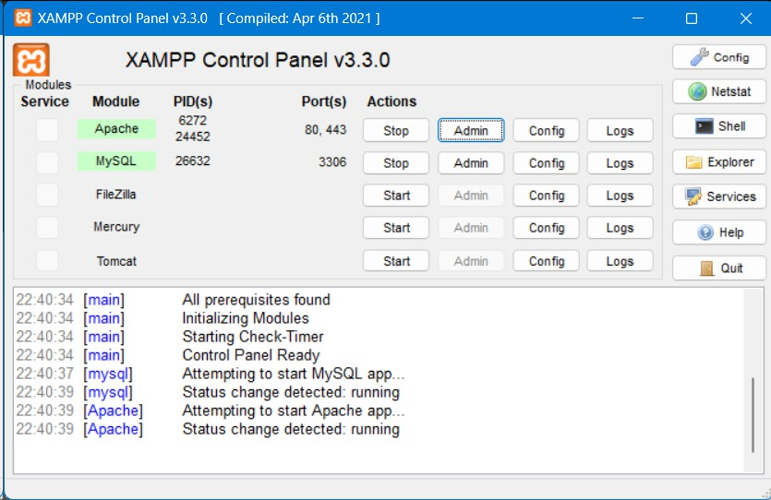
Gambar 1 Aplikasi XAMPP

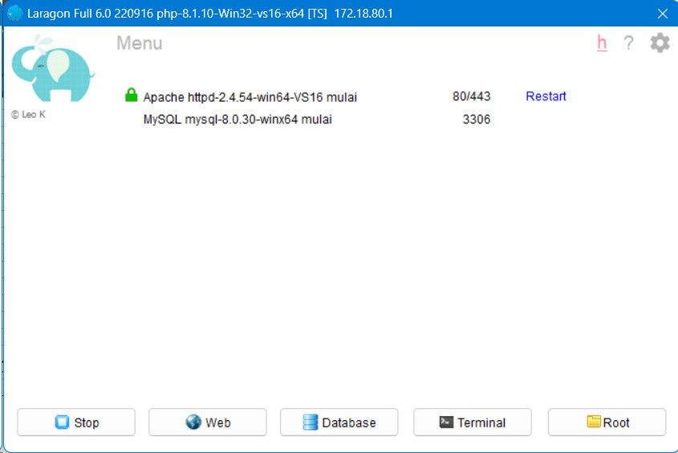

Gambar 2 Aplikasi Laragon
Periksa versi PHP Anda ! Bagaimana cara melakukannya ?

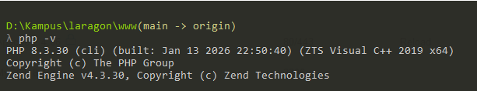
Instalasi Composer
- Unduh Composer pada situs berikut Unduh Composer ! Unduhlah sesuai dengan sistem operasi Anda !
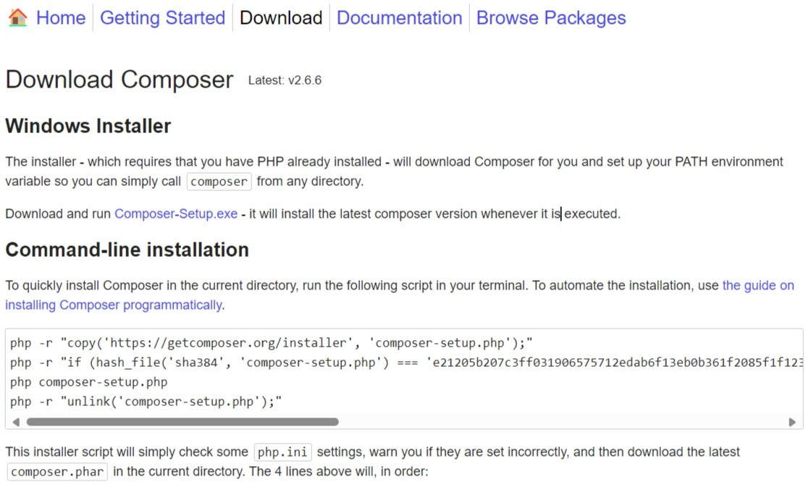
Gambar 3 Unduh Composer

- Jelaskan proses instalasi composer nya !

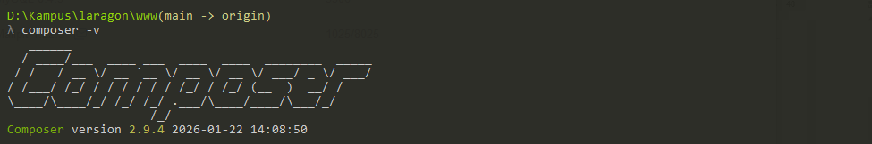
- Pastikan composer sudah terinstal, salah satu cara untuk mengecek apakah composer sudah terinstal adalah dengan mengetik perintah composer -v pada terminal CMD !

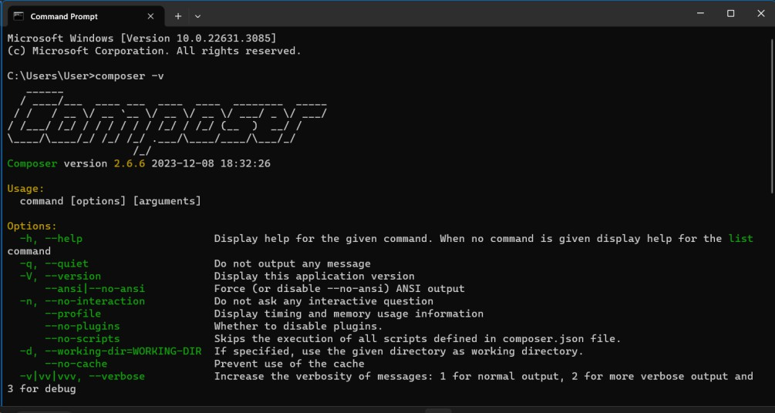

Instalasi NPM
Gambar 4 Cek Instalasi Composer

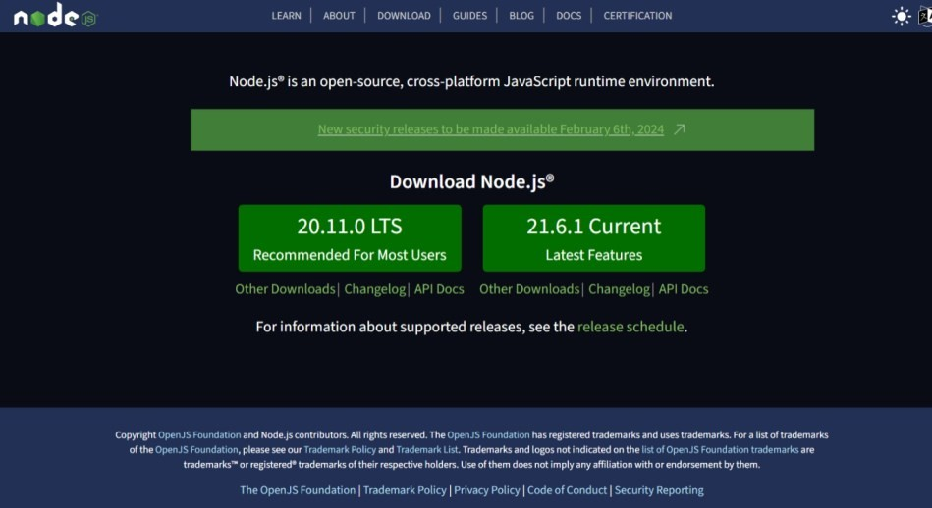
- Unduh Node.js pada situs berikut Unduh Node.js ! Unduhlah sesuai dengan sistem operasi Anda !
Gambar 5 Unduh Node.js
Disarankan untuk mengunduh versi 20.11.0 LTS

- Jelaskan proses instalasi Node.js !

- Pastikan node.js dan npm sudah terinstal, salah satu cara untuk mengecek instalasi nya adalah dengan mengetik perintah node -v dan npm -v pada terminal CMD !

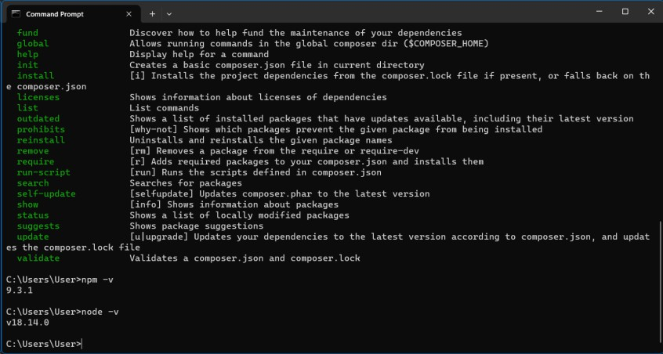

Instalasi Git
Gambar 6 Cek Instalasi Node.js

- Unduh Git pada situs berikut Unduh Git ! Unduhlah sesuai dengan sistem operasi Anda !
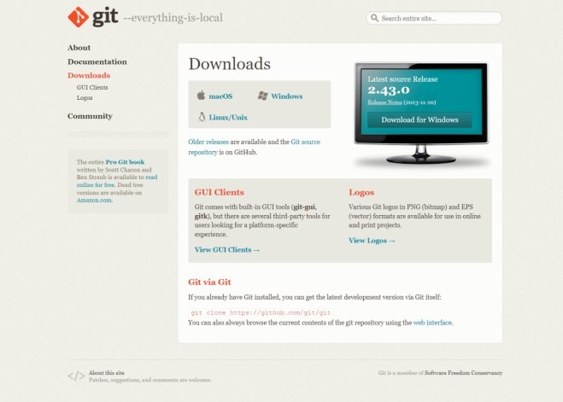
Gambar 7 Unduh Git
- Jelaskan proses instalasi Git nya !

- Pastikan Git sudah terinstal, salah satu cara untuk mengecek instalasi nya adalah dengan mengetik perintah
git -v atau git –version pada terminal CMD !
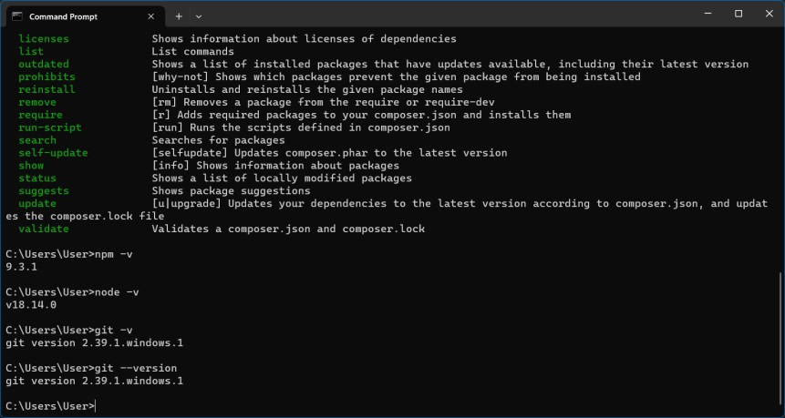
Gambar 8 Cek Instalasi Git

Membuat Akun Github
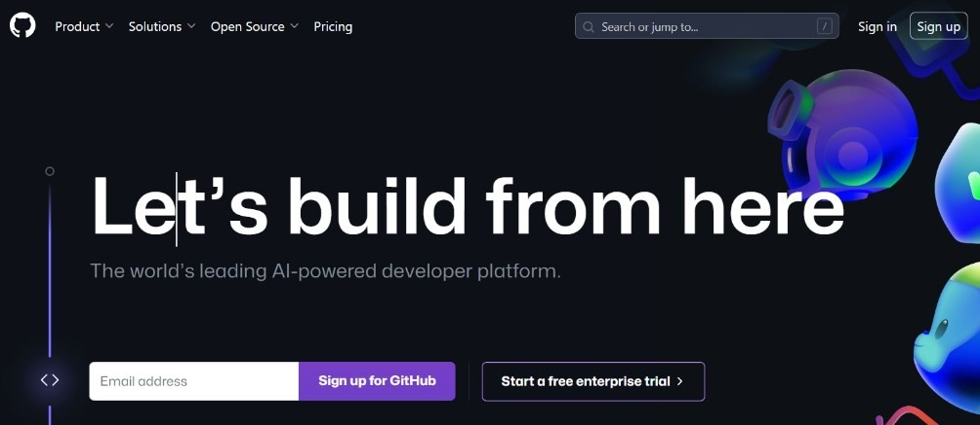
- Kunjungi situs Github! Lalu buatlah akun baru jika belum mempunyai akun !
Gambar 9 Situs Github
- Apabila Anda belum memiliki akun, jelaskan proses pembuatan akunnya ! Apabila Anda sudah memiliki Akun, berikan tangkapan layar halaman dashboard Anda !
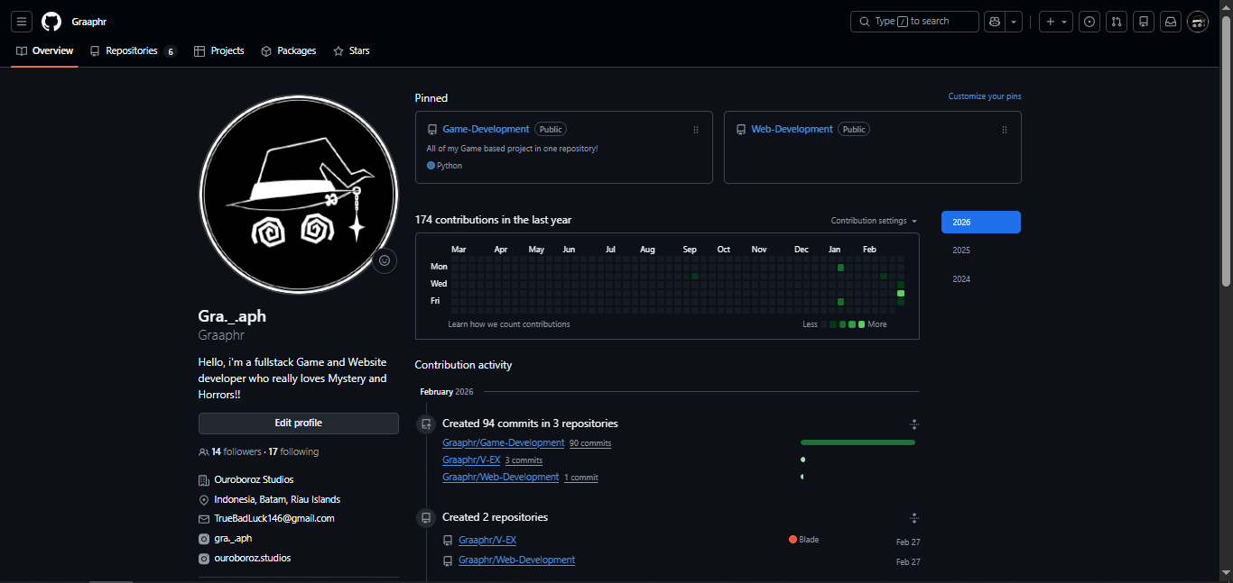
- Anda sekarang (atau sudah memiliki) akun Github ! Berikan Username serta E-Mail yang terdaftar di akun Github Anda !
E-Mail Github : TrueBadLuck146@gmail.com
Username Github : Gra._.aph

Membuat Repositori
- Login ke akun Github Anda !
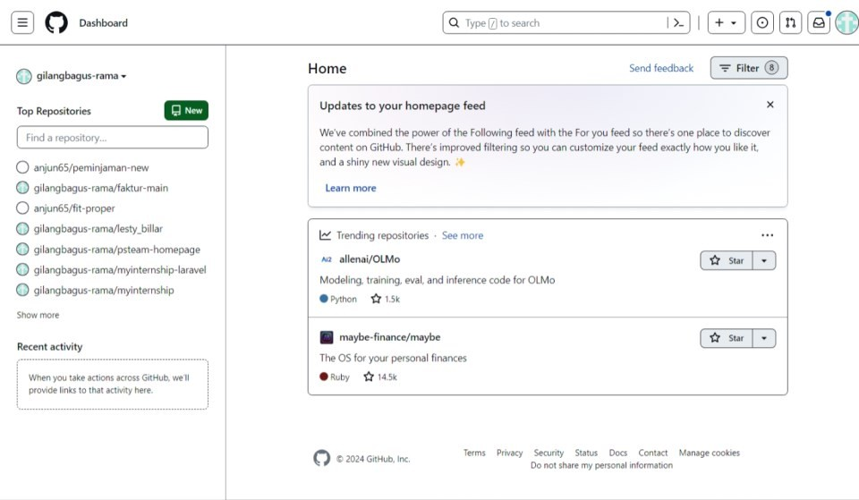
Gambar 10 Halaman Dashboard User Github
- Pada Sidebar, bagian Repoisitori, klik New. Lalu isi dengan data yang Anda inginkan !
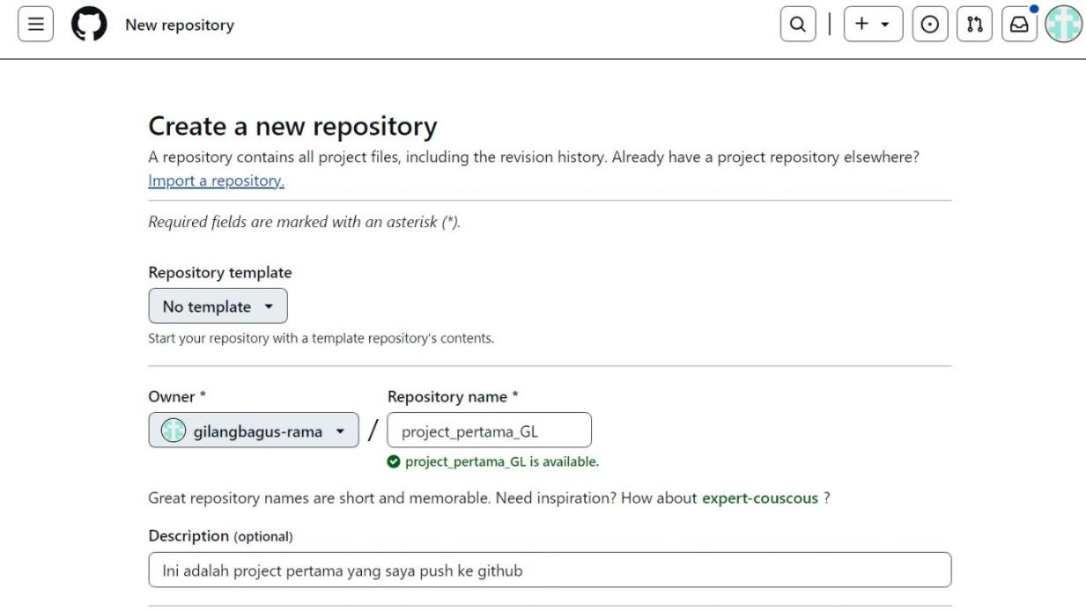
Gambar 11 Membuat Repositori Baru (1)

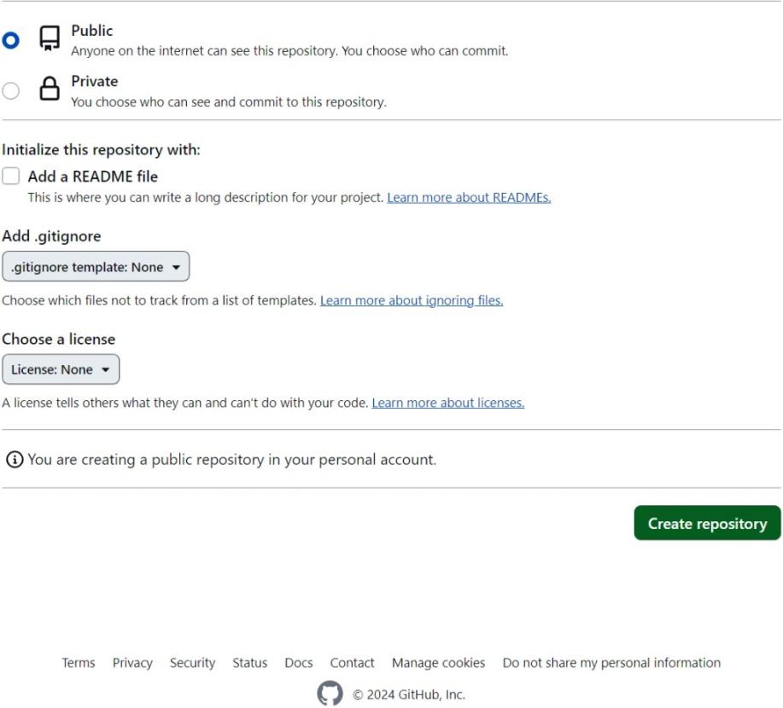

Gambar 12 Membuat Repositori Baru (2)
- Repositori baru berhasil dibuat !

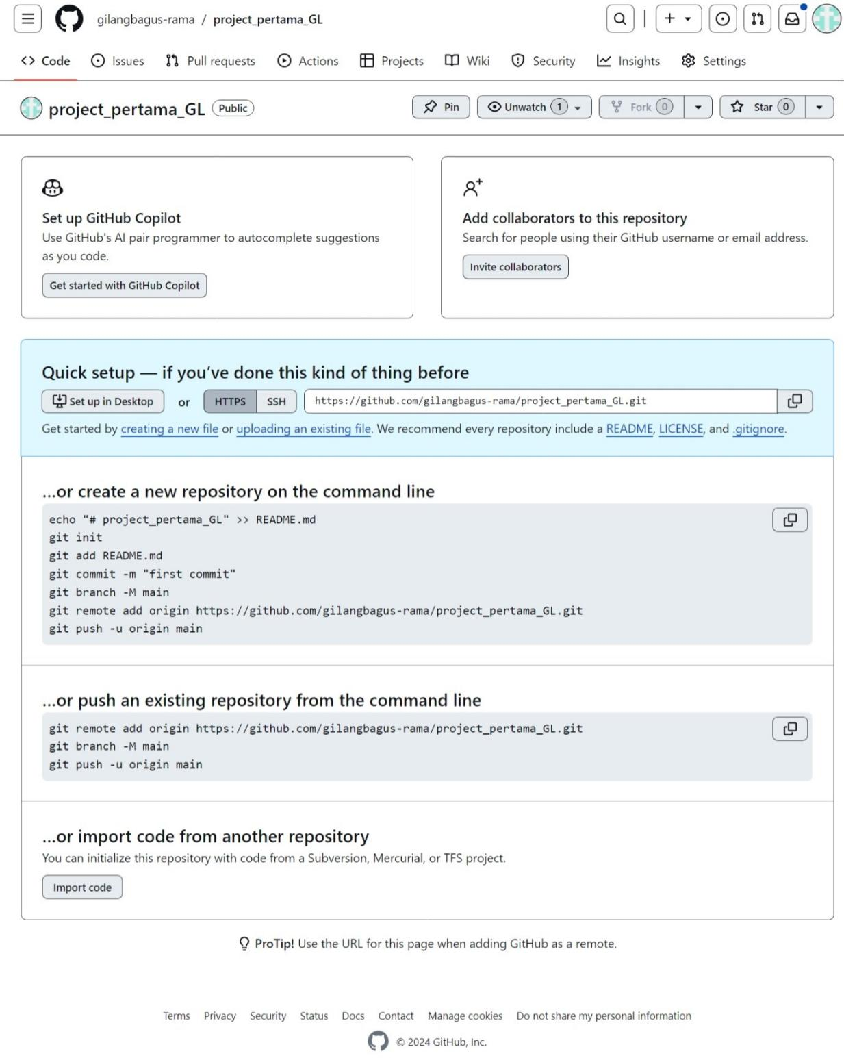

Gambar 13 Repositori Baru berhasil dibuat
- Apakah Anda berhasil membuat repositori baru ? Jika tidak jelaskan kendala yang Anda alami, Jika berhasil berikan Tangkapan Layar Repositori Anda !

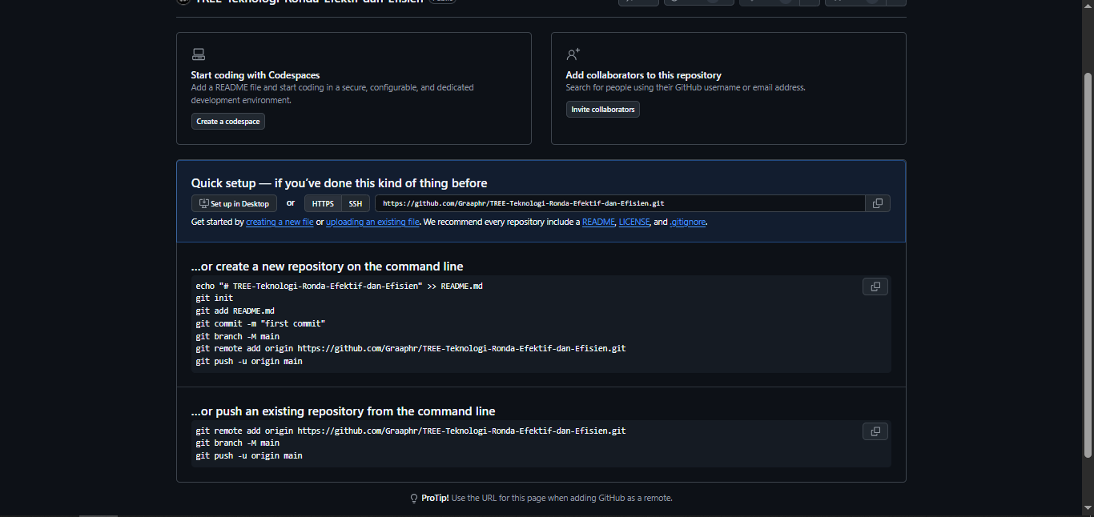
Sekarang Anda sudah mengerti cara instalasi tools yang akan digunakan selama kegiatan perkuliahan Pemrograman Berbasis Objek. Anda juga sudah memiliki Akun Github serta berhasil membuat Repositori pertama Anda !

Tugas Tambahan
- Anda sudah banyak membuat project web selama semester 1 yang lalu. Pilih salah satu project web Anda, kemudian push project tersebut ke Repositori Github yang sudah Anda buat ! Jelaskan secara singkat Langkah - Langkah nya !

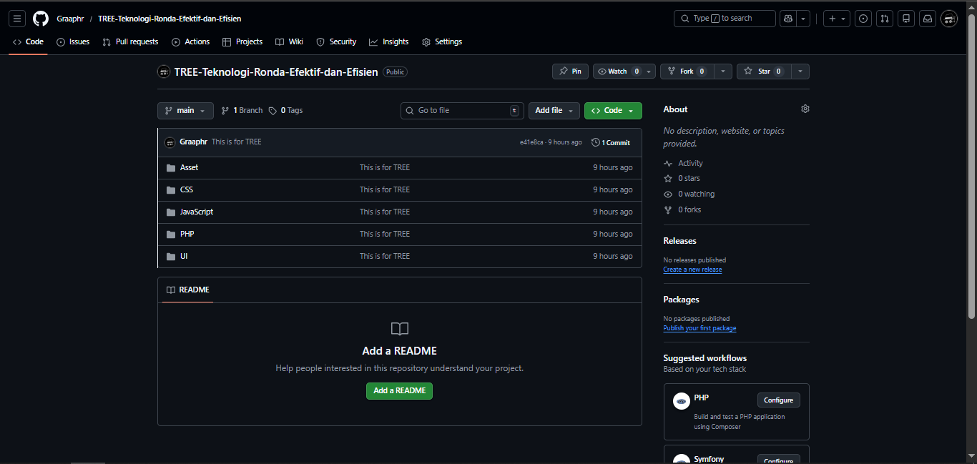
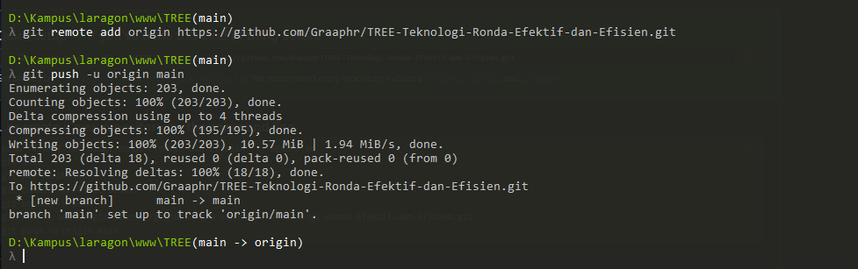

Pertama-tama kitabuat repository-nya terlebih dahulu, kemudian buka shell atau command prompt. Masuk ke folder dimana projeknya berada menggunakan shell tadi.
Setelah itu kita set git init terlebih dahulu, kemudian kita set semuanya untuk di push dengan git add ., Lalu kita masukkan link dari reponya agar nanti bisa ditembak atau diinject kesana. terus kita dapat melakukan commit (opsional) setelah itu barulah kita bisa
Semoga dengan kesungguhan dan usaha yang Anda lakukan dalam mengerjakan soal ini, akan membawa hasil yang memuaskan.
Ingatlah untuk memperhatikan setiap detail dan menjawab dengan teliti. Jangan lupa untuk menikmati proses belajar dan mengerjakan soal ini. Semoga berhasil dan sukses selalu!

